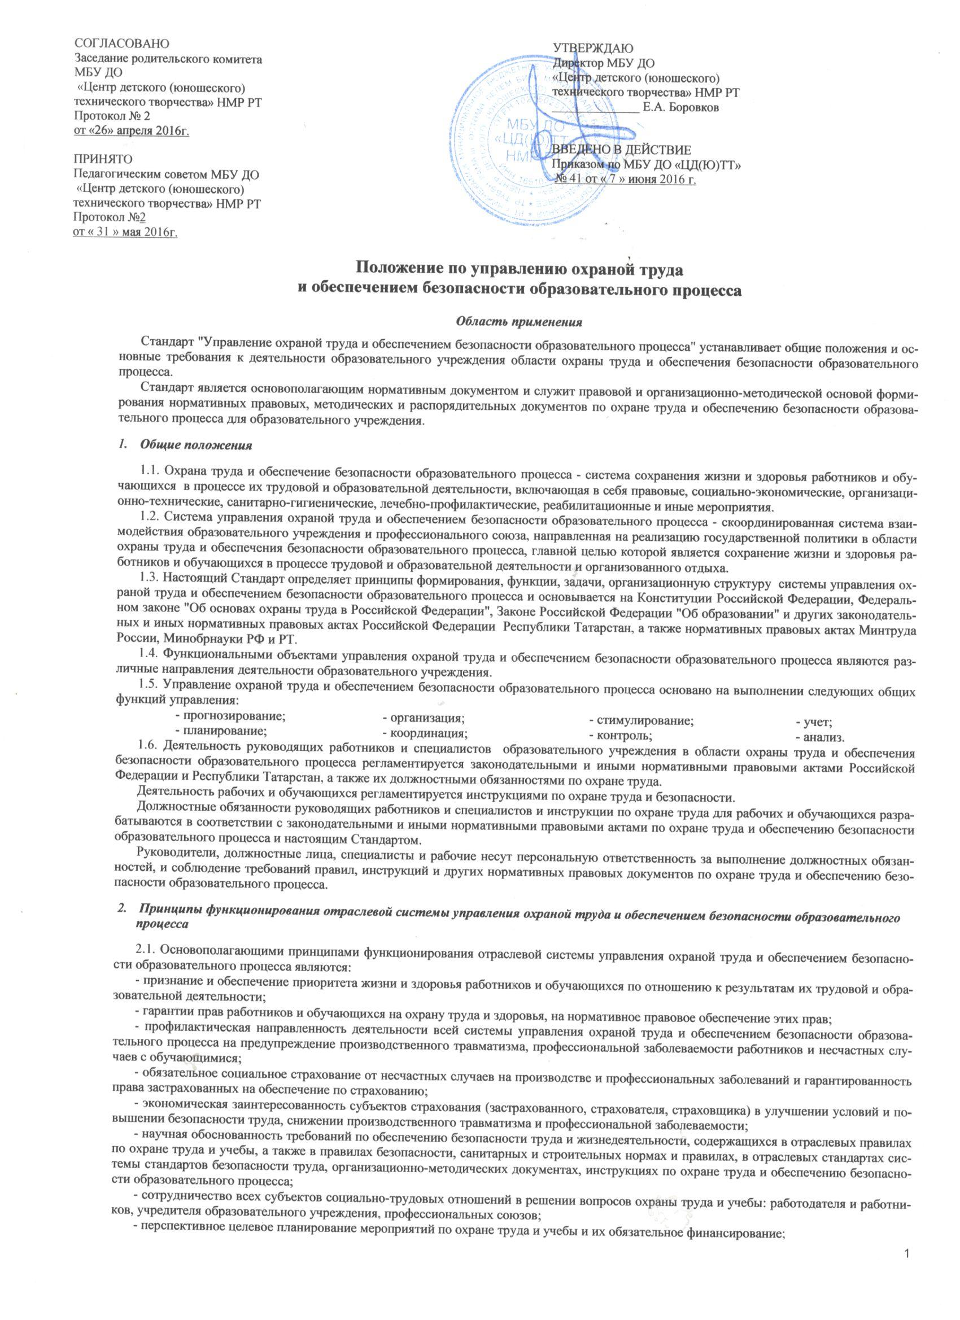

- неукоснительное исполнение требований по охране труда работодателем и работниками и ответственность за их нарушение в соответствии с законодательством Российской Федерации.

3. Функциональные задачи системы управления охраной труда и обеспечением безопасности образовательного процесса

Система управления охраной труда и обеспечением безопасности образовательного процесса направлена на обеспечение охраны труда и здоровья работников и обучающихся в процессе их трудовой и образовательной деятельности, профилактику травматизма, профессиональной заболеваемости и несчастных случаев путем реализации присущих данной системе функций, осуществляемых образовательным учреждением.
Образовательное учреждение в рамках своих полномочий обеспечивает:
- создание функционального подразделения (службы) охраны труда и учебы для организации, координации и контроля работы за соблюдением работниками и обучающимися законодательных и иных нормативных правовых актов по охране труда и обеспечению безопасности образовательного процесса;
- разработку и утверждение положения об организации работы по охране труда и обеспечению безопасности образовательного процесса в образовательном учреждении в соответствии с настоящим Стандартом;
- финансирование мероприятий по созданию здоровых и безопасных условий труда и учебы в соответствии с законодательными и иными нормативными правовыми актами по охране труда и здоровья;
- в установленном порядке разработку, утверждение и пересмотр инструкций по охране труда и обеспечению безопасности образовательного процесса для работников и обучающихся;
- совместно с профсоюзной организацией создание комитета (комиссии), корпуса уполномоченных (доверенных) лиц по охране труда в соответствии с государственными нормативными требованиями в целях осуществления сотрудничества работодателя и работников и общественного контроля по вопросам охраны труда и безопасности в процессе трудовой и образовательной деятельности;
- безопасность работников и обучающихся при эксплуатации зданий, сооружений, оборудования при осуществлении технологических и образовательных процессов;
- в установленном порядке работников и обучающихся специальной одеждой, специальной обувью и другими средствами индивидуальной защиты в соответствии с установленными нормами;
- в установленном порядке обучение безопасным методам и приемам выполнения работ, проведение инструктажа по охране труда, прохождение работниками стажировки на рабочих местах и проверку их знаний требований охраны труда;
- недопущение к работе лиц, не прошедших в установленном порядке обучение, инструктаж, стажировку и проверку знаний требований охраны труда;
- недопущение работников к выполнению ими трудовых обязанностей без прохождения обязательных медицинских осмотров или при наличии у них медицинских противопоказаний;
- проведение контроля за обеспечением безопасных условий трудового и образовательного процессов, за состоянием условий труда и учебы на рабочих и учебных местах, а также за правильностью применения работниками и обучающимися средств индивидуальной и коллективной защиты;
- проведение аттестации рабочих и учебных мест по условиям труда с последующей сертификацией работ по охране труда в учреждении;
- проведение обязательных предварительных (при поступлении на работу) и периодических (в течение трудовой деятельности) медицинских осмотров (обследований) работников, внеочередных медицинских осмотров (обследований) работников по их просьбам;
- информирование работников об условиях и охране труда на рабочих местах, о существующем риске повреждения здоровья и полагающихся им компенсациях и средствах индивидуальной защиты;
- предоставление органам государственного управления охраной труда, органам государственного надзора и контроля за соблюдением требований охраны труда информации и документов, необходимых для осуществления ими своих полномочий;
- принятие мер по предотвращению аварийных ситуаций, сохранению жизни и здоровья работников и обучающихся при возникновении таких ситуаций, в том числе по оказанию пострадавшим первой помощи;
- организацию и проведение расследования в установленном Правительством Российской Федерации порядке несчастных случаев на производстве и профессиональных заболеваний, а также расследования в установленном порядке несчастных случаев с обучающимися;
- обучение и проверку знаний требований охраны труда руководителей и специалистов и повышение квалификации работников служб охраны труда в установленные сроки;
- организацию обучения по охране труда отдельных категорий застрахованных за счет средств фонда социального страхования;
- санитарно-бытовым и лечебно-профилактическим обслуживанием работников в соответствии с требованиями охраны труда;
- предоставление беспрепятственного допуска должностных лиц органов государственного управления охраной труда, органов государственного надзора и контроля за соблюдением требований охраны труда, органов Фонда социального страхования Российской Федерации для проведения проверок условий и охраны труда, соблюдения установленного порядка расследования несчастных случаев на производстве и профессиональных заболеваний;
- выполнение предписаний представителей органов государственного надзора и контроля за соблюдением требований охраны труда и рассмотрение представлений уполномоченных (доверенных) лиц по охране труда профессионального союза или трудового коллектива об устранении выявленных нарушений законодательных и иных нормативных правовых актов по охране труда;
- обязательное социальное страхование от несчастных случаев на производстве и профессиональных заболеваний;
- другие функции по вопросам охраны труда и обеспечения безопасности образовательного процесса в пределах компетенции образовательного учреждения.

4. Организация службы охраны труда

Управление охраной труда и обеспечением безопасности образовательного процесса в образовательном учреждении осуществляется директором (работодателем).
Организация, координация и контроль работы по охране труда и обеспечению безопасности образовательного процесса в образовательном учреждении осуществляется службой охраны труда и учебы.
Организацию службы охраны труда осуществляет работодатель в соответствии со ст. 12 Федерального закона от 17.07.1999 N 181-ФЗ "Об основах охраны труда в Российской Федерации".
1. В целях обеспечения соблюдения требований охраны труда, осуществления контроля за их выполнением в каждой организации, осуществляющей производственную деятельность, с численностью более 100 работников создается служба охраны труда или вводится должность специалиста по охране труда, имеющего соответствующую подготовку или опыт работы в этой области.
В организации с численностью 100 и менее работников решение о создании службы охраны труда или введении должности специалиста по охране труда принимается работодателем с учетом специфики деятельности данной организации.
При отсутствии в организации службы охраны труда (специалиста по охране труда), при условии финансирования учредителем работодатель заключает договор со специалистами или с организациями, оказывающими услуги в области охраны труда.
2. Структура службы охраны труда в организации и численность работников службы охраны труда определяются работодателем с учетом рекомендаций федерального органа исполнительной власти, ведающего вопросами охраны труда.
Служба осуществляет свою деятельность во взаимодействии с подразделениями образовательного учреждения, комитетом (комиссией) по охране труда, уполномоченными (доверенными) лицами по охране труда профессиональных союзов или трудового коллектива, службой охраны труда вышестоящей организации, а также с органом исполнительной власти соответствующего субъекта Российской Федерации в области охраны труда, органами государственного надзора и контроля за соблюдением требований охраны труда.
Служба охраны труда осуществляет работу в соответствии с Рекомендациями по организации работы службы охраны труда в организациях и Типовым положением о службе охраны труда образовательного учреждения, утвержденным приказом Минобразования России от 11.03.1998 N 662.

